Δραστηριότητα 2
ΛΑΜΠΡΟΝΙΚΟΥ ΕΛΕΝΗ: ΠΕ 60
Έστω ότι θέλετε να ετοιμάσετε ένα «ψηφιακό λεξικό» (με τη βοήθεια ενός λογισμικού γενικής χρήσης, Επεξεργαστή Κειμένου) για το νηπιαγωγείο σας, όπου ανάλογα με τη θεματική που δουλεύετε κάθε φορά και τους πίνακες αναφοράς που δημιουργείτε, θα προσθέτετε με τα παιδιά τα σχετικά λήμματα (εικόνες με αντίστοιχες λέξεις) με στόχο στο τέλος της χρονιάς να τους το διαμοιράσετε.
- Φτιάξτε ένα ψηφιακό λεξικό (με 10 τουλάχιστον λήμματα), επιλέγοντας τη θεματική της αρεσκείας σας, στο οποίο τα παιδιά θα πρέπει να αντιγράψουν τις λέξεις σε κενά πλαίσια που θα έχετε δημιουργήσει αντιστοίχως κάτω από κάθε εικόνα.
- Το ψηφιακό λεξικό θα πρέπει να είναι διαθέσιμο στους μαθητές σας διαδικτυακά μέσω του προσωπικού σας ιστολογίου (blog), το οποίο δημιουργήσατε κατά την υλοποίηση της 1^{ης} Δραστηριότητας.

ΔΡΑΣΤΗΡΙΟΤΗΤΑ 2: Το χρονικό διάστημα που ασχολούμαστε με τα ζώα στο νηπιαγωγείο, μπορούμε να παίξουμε με ένα εικονολεξικό:

ΣΚΥΛΟΣ | ΛΙΟΝΤΑΡΙ | ΑΛΟΓΟ | ΓΑΤΑ
ΛΥΚΟΣ | ΤΙΓΡΗΣ | ΑΓΕΛΑΔΑ | ΖΕΒΡΑ
ΕΛΕΦΑΝΤΑΣ | ΑΡΚΟΥΔΑ

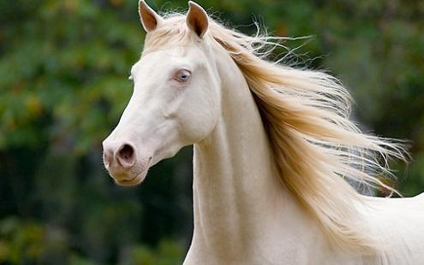 | 

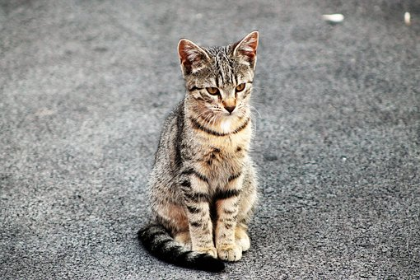 | 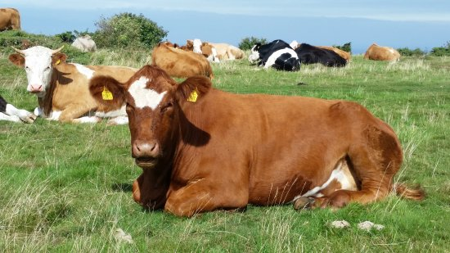
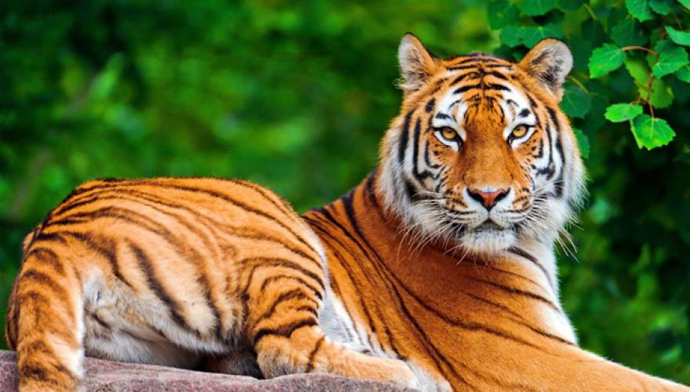 | 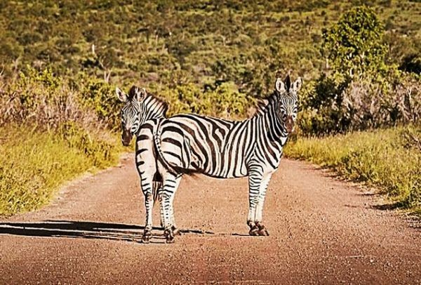

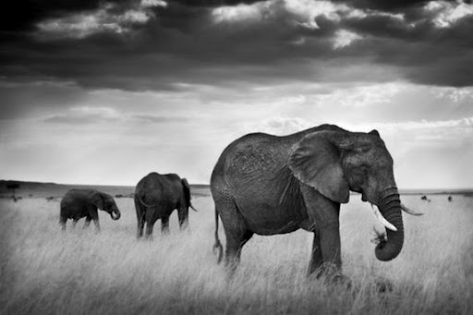 | 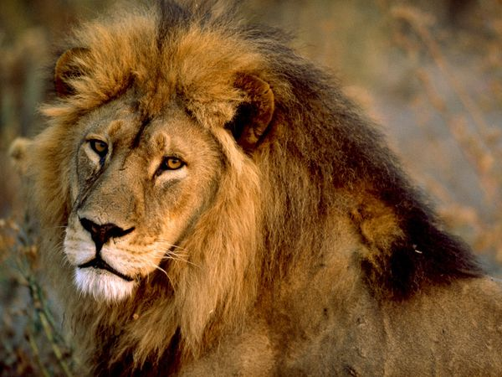

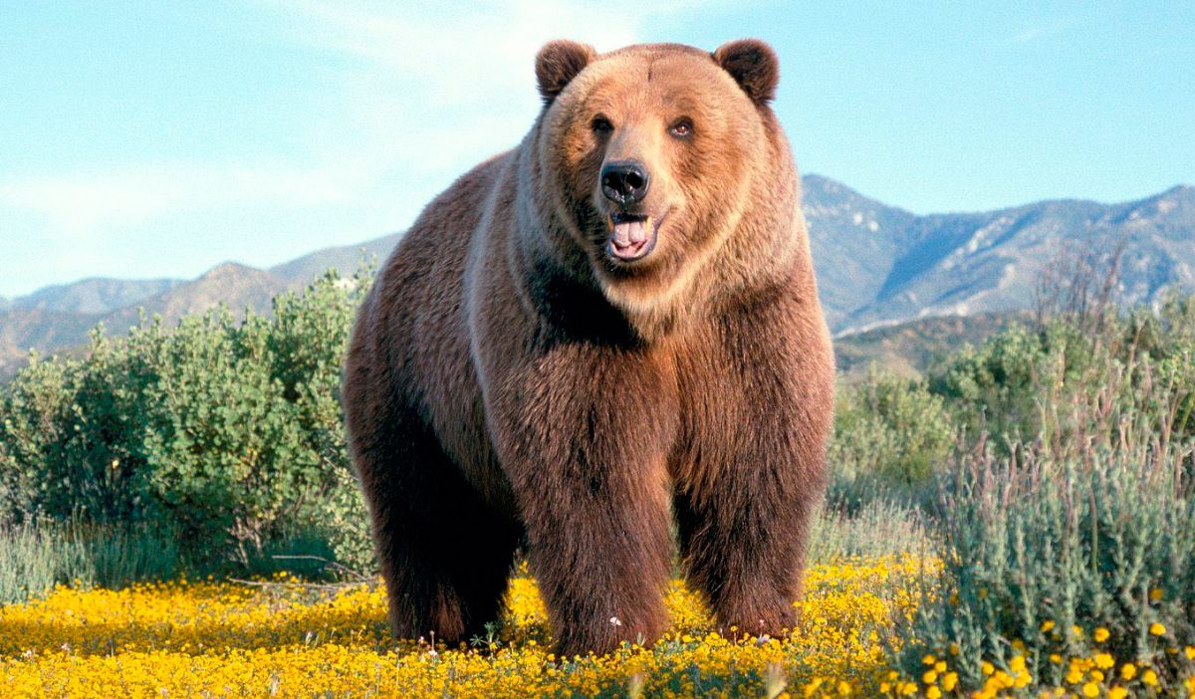 | 